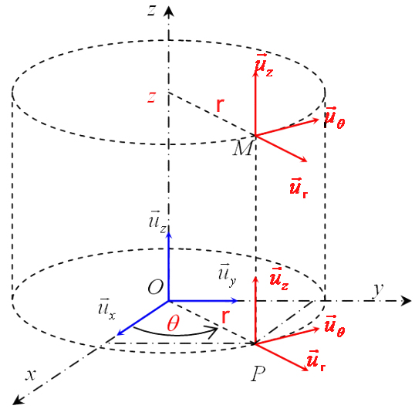En coordonnées cylindriques on a

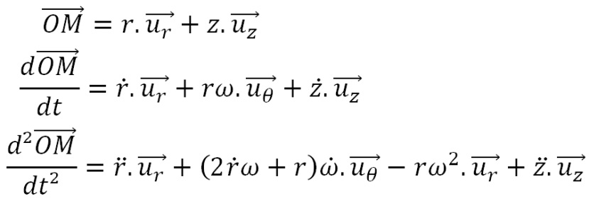

En régime permanent, $\dot{r}$ =0, $\ddot{r}$ =0, $\ddot{z}$ =0, $\dot{ω}$ =0. D’où en appliquant la relation fondamentale de la dynamique

$$m* \frac{d²\vec{OM}}{dt²}=-mrω^{2}.\vec{u_{r}}=\vec{F_{radiale}}$$

Et cherche alors une corrélation entre la vitesse de rotation propre de la samare ($Ω$) et la norme de la force radiale qui s’applique sur la samare. Le graphe nous montre une corrélation linéaire

$$mrω^{2}=24.{10}^{-6}Ω$$

Avec un coefficient de corrélation linéaire de 0,97

Ceci montre que la vitesse de rotation propre applique une force de frottement sur l’air à l’instar de la force exercé par une vis lorsqu’elle pénètre un matériau.